Sistemas Operativos en Red
UT 4 | HOJA 3 | GESTIÓN DE RECURSOS COMPARTIDOS EN WINDOWS SERVER.
Fecha entrega / recogida
Nombre y Apellido |  | Michelle Iglesias y Nuria Gutiérrez |  | Nº
Notas del profesor

En el dominio villavaca.es, crea las carpetas compartidas ganadería y agricultura. Crea los usuarios g.gonzalez y g.perez en el grupo ganaderos y a.fernandez y a.fria en el grupo agricultores.
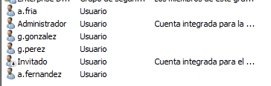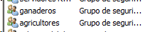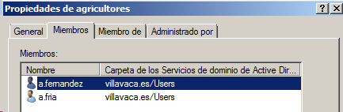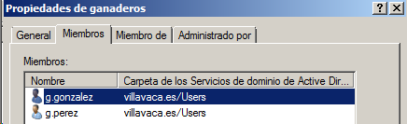
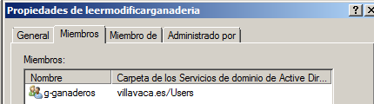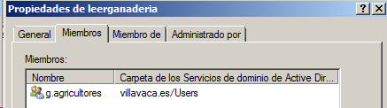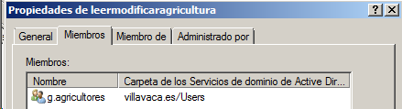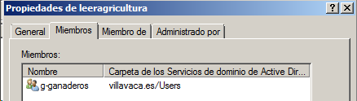
Los ganaderos tienen que tener acceso y modificar la carpeta Ganadería y sólo ver el contenido de la carpeta Agricultura, los agricultores podrán modificar la carpeta Agricultura y sólo ver el contenido de la carpeta Ganadería.
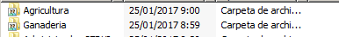

Ganaderia→
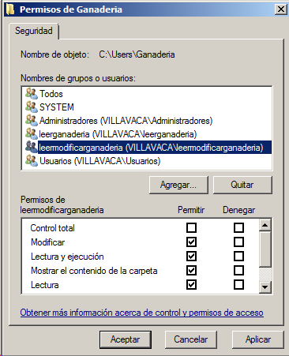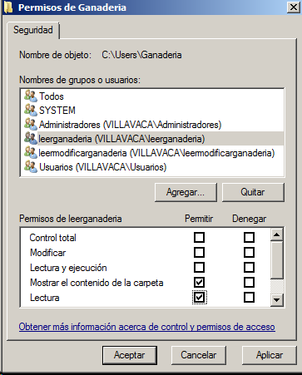

Agricultura →
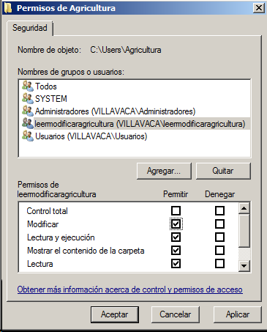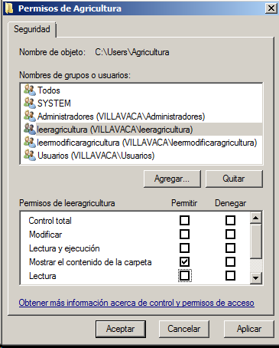
La carpeta Todos en el DC será accesible para todos los usuarios del dominio y te podrás conectar a ella como una unidad de red.
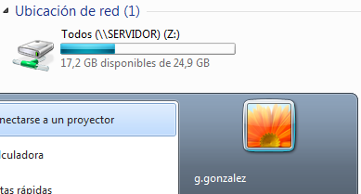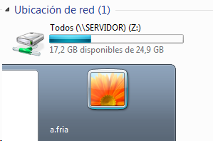
Hay una impresora Tinta en el equipo miembro PC01 compartida en red, para que accedan los ganaderos desde cualquier equipo del dominio. También hay una carpeta llamada Mixta a la que puede acceder cualquier usuario del dominio.
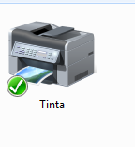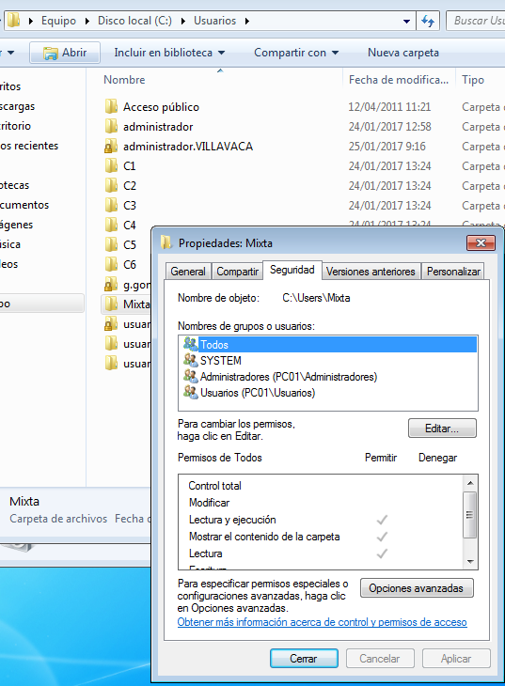
Hay una impresora Normal en el DC para que puedan acceder todos.
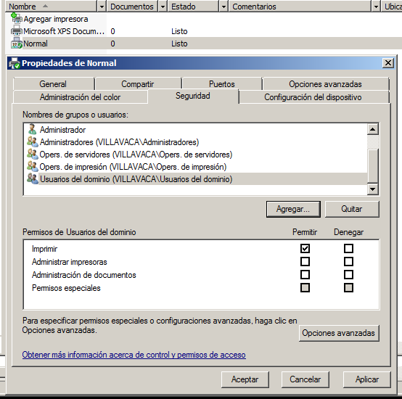
Comprueba lo que has hecho con los usuarios g.gonzalez del grupo ganadero y a.fernandez del grupo agricultor.
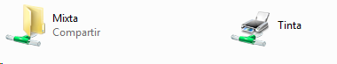

Recurso-Carpeta | Grupo Local que le gestiona | Permiso local | Permiso Compartición
Ganadería | leermodificarganaderia | Leer y modificar | Todos
Ganadería | leerganaderia | leer | Todos
Agricultura | leeragricultura | leer | Todos
Agricultura | leermodificaragricultura | Leer y modificar | Todos

Recurso-Impresora | Grupo Local que le gestiona | Permiso local | Permiso Compartición
Tinta | imprimir | imprimir | Todos
Normal | imprimir | imprimir | Todos

DL | G Miembros | U Miembros
Leermodificarganaderia | G.ganaderos | g.gonzalez, g.perez
leerganaderia | G.agricultores | a.fria, a.fernandez
leeragricultura | G. ganaderos | g.gonzalez, g.perez
leermodificaragricultura | G.agricultores | a.fria, a.fernandez

